АДМИНИСТРАЦИЯ

НОВОСИЛЬСКОГО СЕЛЬСКОГО ПОСЕЛЕНИЯ

СЕМИЛУКСКОГО МУНИЦИПАЛЬНОГО РАЙОНА

ВОРОНЕЖСКОЙ ОБЛАСТИ

ПОСТАНОВЛЕНИЕ

от 09.03.2021г. № 12

с.Новосильское

Об утверждении реестра и схемы мест (площадок)

накопления твердых коммунальных отходов на

территории Новосильского сельского поселения

В целях обеспечения охраны окружающей среды и здоровья человека на территории Новосильского сельского поселения Семилукского муниципального района, в соответствии с Федеральным законом от 06.03.2003 № 131-ФЗ «Об общих принципах организации местного самоуправления в Российской Федерации», постановлением Правительства РФ от 31 августа 2018 г. № 1039 «Об утверждении Правил обустройства мест (площадок) накопления твердых коммунальных отходов и ведения их реестра», а также в соответствии с санитарными правилами и нормами САнПиН 42-128-4690-88 «Санитарные правила содержания территорий населенных мест», администрация Новосильского сельского поселения

ПОСТАНОВЛЯЕТ:

1.Утвердить реестр мест (площадок) накопления твердых коммунальных отходов на территории Новосильского сельского поселения Семилукского муниципального района (Приложение № 1).

2.Утвердить схему мест (площадок) накопления твердых коммунальных отходов на территории Новосильского сельского поселения Семилукского муниципального района (Приложение № 2).

3.Обнародовать настоящее постановление и разместить на официальном сайте администрации Новосильского сельского поселения.

4. Контроль за выполнением настоящего постановления оставляю за собой.

|  |  |
| --- | --- |
| Глава администрации Новосильского  сельского поселения | М.Н. Арсентьев |

Приложение № 1

к постановлению администрации Новосильского сельского поселения от 09.03.2021 г. № 12

Реестр

мест (площадок) накопления твердых коммунальных отходов на территории Новосильского сельского поселения Семилукского муниципального района Воронежской области

|  |  |  |  |  |  |  |  |  |  |  |
| --- | --- | --- | --- | --- | --- | --- | --- | --- | --- | --- |
| п/п | Адрес | Сведения об используемом покрытии | Площадь (кв. м) | Контейнеры | | | | Сведения о собственнике земельного участка | Сведения о собственнике оборудования мест (площадок) накопления твердых коммунальных отходов | Данные об источниках образования твердых коммунальных отходов |
| размещенные | | планируемые к размещению | |
| к-во (шт.) | объем (куб. м) | к-во (шт.) | объем (куб. м) |
| 1 | 2 | 4 | 5 | 6 | 7 | 8 | 9 | 10 | 11 | 12 |
| 1 | с.Новосильское ул. Зелёная | асфальт | 250 |  |  | 3 | 3*0,75 | Администрация Новосильского с.п. | Администрация Новосильского с.п | население |
| 2 | с.Новосильское ул. Раздольная у д.39 | щебень | 250 |  |  | 2 | 2*0,75 | Администрация Новосильского с.п. | Администрация Новосильского с.п | население |
| 3 | с.Новосильское ул. Раздольная у д.17 | щебень | 250 |  |  | 2 | 2*0,75 | Администрация Новосильского с.п. | Администрация Новосильского с.п | население |
| 4 | с.Новосильское ул. Раздольная у д.12 | щебень | 250 |  |  | 2 | 2*0,75 | Администрация Новосильского с.п. | Администрация Новосильского с.п | население |
| 5 | с.Новосильское ул. Бугровая Кладбище | щебень | 250 |  |  | 1 | 1*8 | Администрация Новосильского с.п. | Администрация Новосильского с.п | население |
| 6 | ул. Шаталовка 58 | щебень | 250 |  |  | 2 | 2*0,75 | Администрация Новосильского с.п. | Администрация Новосильского с.п | население |
| 7 | ул. Шаталовка 20 | щебень | 250 |  |  | 3 | 3*0,75 | Администрация Новосильского с.п. | Администрация Новосильского с.п | население |
| 8 | у. Школьная у д 16 | щебень | 250 |  |  | 2 | 2*0,75 | Администрация Новосильского с.п. | Администрация Новосильского с.п | население |
| 9 | ул. им. И. Соколова д.1 | асфальт | 250 |  |  | 3 | 3*0,75 | Администрация Новосильского с.п. | Администрация Новосильского с.п | население |
| 10 | Ул. Советская у д.32 | щебень | 250 |  |  | 2 | 2*0,75 | Администрация Новосильского с.п. | Администрация Новосильского с.п | население |
| 11 | ул. Содовая 1 | асфальт | 250 |  |  | 2 | 2*0,75 | Администрация Новосильского с.п. | Администрация Новосильского с.п | население |
| 12 | ул. Струковская | асфальт | 250 |  |  | 2 |  | Администрация Новосильского с.п. | Администрация Новосильского с.п | население |
| 13 | ул. Кооперативная у д.10 | щебень | 250 |  |  | 2 | 2*0,75 | Администрация Новосильского с.п. | Администрация Новосильского с.п | население |
| 14 | Ул. Красная Нива у плотины | щебень | 250 |  |  | 2 | 2*0,75 | Администрация Новосильского с.п. | Администрация Новосильского с.п | население |
| 15 | Ул. Молодёжная у д.13 | щебень | 250 |  |  | 2 | 2*0,75 | Администрация Новосильского с.п. | Администрация Новосильского с.п | население |
| 16 | Ул. Каменная | асфальт | 250 |  |  | 2 | 2*0,75 | Администрация Новосильского с.п. | Администрация Новосильского с.п | население |
| 17 | Ул.Запрудная -Тихая | асфальт | 250 |  |  | 2 | 2*0,75 | Администрация Новосильского с.п. | Администрация Новосильского с.п | население |
| 18 | Ул. Запрудная 21 | асфальт | 250 |  |  | 2 | 2*0,75 | Администрация Новосильского с.п. | Администрация Новосильского с.п | население |
| 19 | Ул. Запрудная 61 | асфальт | 250 |  |  | 2 | 2*0,75 | Администрация Новосильского с.п. | Администрация Новосильского с.п | население |
| 20 | с.Долго –Маховатка ул. Березовая 13 | асфальт | 250 |  |  | 2 | 2*0,75 | Администрация Новосильского с.п. | Администрация Новосильского с.п | население |
| 21 | Ул. Березовая -Долговская | щебень | 250 |  |  | 2 | 2*0,75 | Администрация Новосильского с.п. | Администрация Новосильского с.п | население |
| 22 | с.Голосновка ул.Центральная 72 | щебень | 250 |  |  | 3 | 3*0,75 | Администрация Новосильского с.п. | Администрация Новосильского с.п | население |
| 23 | с.Голосновка ул.Центральная ГРП | щебень | 250 |  |  | 3 | 3*0,75 | Администрация Новосильского с.п. | Администрация Новосильского с.п | население |
| 24 | Ул. Молодёжная 22 | щебень | 250 |  |  | 3 | 3*0,75 | Администрация Новосильского с.п. | Администрация Новосильского с.п | население |
| 25 | Ул. Марии Петровой 3 | асфальт | 250 |  |  | 3 | 3*0,75 | Администрация Новосильского с.п. | Администрация Новосильского с.п | население |
| 26 | Ул. Свободы у дороги | щебень | 250 |  |  | 3 | 3*0,75 | Администрация Новосильского с.п. | Администрация Новосильского с.п | население |
| 27 | Ул. Молодёджная кладбище | щебень | 250 |  |  | 1 | 1*8 | Администрация Новосильского с.п. | Администрация Новосильского с.п | население |
| 28 | Д. Ивановка ул. Луговая 4 | щебень | 250 |  |  | 3 | 3*0,75 | Администрация Новосильского с.п. | Администрация Новосильского с.п | население |
| 29 | Д. Ивановка ул. Транспортная у остановки | щебень | 250 |  |  | 2 | 2*0,75 | Администрация Новосильского с.п. | Администрация Новосильского с.п | население |
| 30 | с.Березовка ул. Ольшанка 11 | щебень | 250 |  |  | 2 | 2*0,75 | Администрация Новосильского с.п. | Администрация Новосильского с.п | население |
| 31 | с.Березовка ул. Ольшанка ШРП |  | 250 |  |  | 2 | 2*0,75 | Администрация Новосильского с.п. | Администрация Новосильского с.п | население |
| 32 | с.Березовка ул. Ольшанка Остановка | щебень | 250 |  |  | 3 | 3*0,75 | Администрация Новосильского с.п. | Администрация Новосильского с.п | население |
| 33 | Кладбище | щебень | 250 |  |  | 1 | 1*8 | Администрация Новосильского с.п. | Администрация Новосильского с.п | население |
| 34 | Ул. Деревня у школы | щебень | 250 |  |  | 3 | 3*0,75 | Администрация Новосильского с.п. | Администрация Новосильского с.п | население |
| 35 | Ул. Гусиновка | щебень | 250 |  |  | 3 | 3*0,75 | Администрация Новосильского с.п. | Администрация Новосильского с.п | население |
| 36 | Ул. Заречная 29 | щебень | 250 |  |  | 3 | 3*0,75 | Администрация Новосильского с.п. | Администрация Новосильского с.п | население |
| 37 | с.Троицкое ул. Гудовка 23 | щебень | 250 |  |  | 3 | 3*0,75 | Администрация Новосильского с.п. | Администрация Новосильского с.п | население |
| 38 | Ул. Сельская ФАП | щебень | 250 |  |  | 3 | 3*0,75 | Администрация Новосильского с.п. | Администрация Новосильского с.п | население |
| 39 | Ул. Сельская 31 | щебень | 250 |  |  | 3 | 3*0,75 | Администрация Новосильского с.п. | Администрация Новосильского с.п | население |
| 40 | Ул. Сельская 57 | щебень | 250 |  |  | 3 | 3*0,75 | Администрация Новосильского с.п. | Администрация Новосильского с.п | население |
| 41 | Ул. Гудовка -Грачевка | щебень | 250 |  |  | 2 | 2*0,75 | Администрация Новосильского с.п. | Администрация Новосильского с.п | население |
| 42 | Ул. Косечевка 5 | щебень | 250 |  |  | 3 | 3*0,75 | Администрация Новосильского с.п. | Администрация Новосильского с.п | население |
| 43 | Ул. Ивановка – Грачевка | щебень | 250 |  |  | 3 | 3*0,75 | Администрация Новосильского с.п. | Администрация Новосильского с.п | население |
| 44 | Ул. Косечевка 29 | щебень | 250 |  |  | 2 | 2*0,75 | Администрация Новосильского с.п. | Администрация Новосильского с.п | население |
| 45 | Кладбище | щебень | 250 |  |  | 1 | 1*8 | Администрация Новосильского с.п | Администрация Новосильского с.п | население |
|  | ИТОГО |  |  |  |  | 105 |  |  |  |  |

Приложение № 2

к постановлению администрации Новосильского сельского поселения

от 09.03.2021 г. № 12

Схемы

мест (площадок) накопления твердых коммунальных отходов на территории Новосильского сельского поселения Семилукского муниципального района

с. Троицкое и с. Березовка

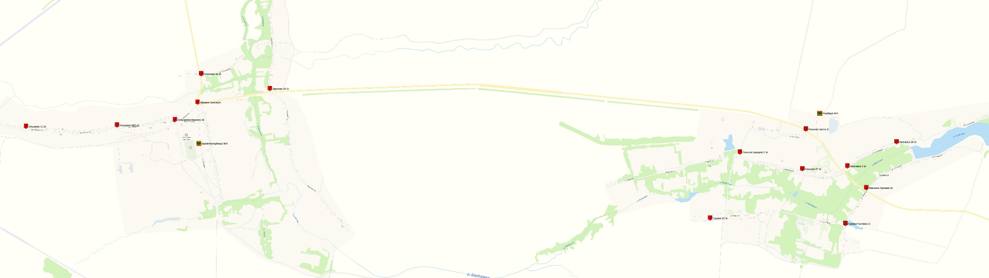

с. Новосильское

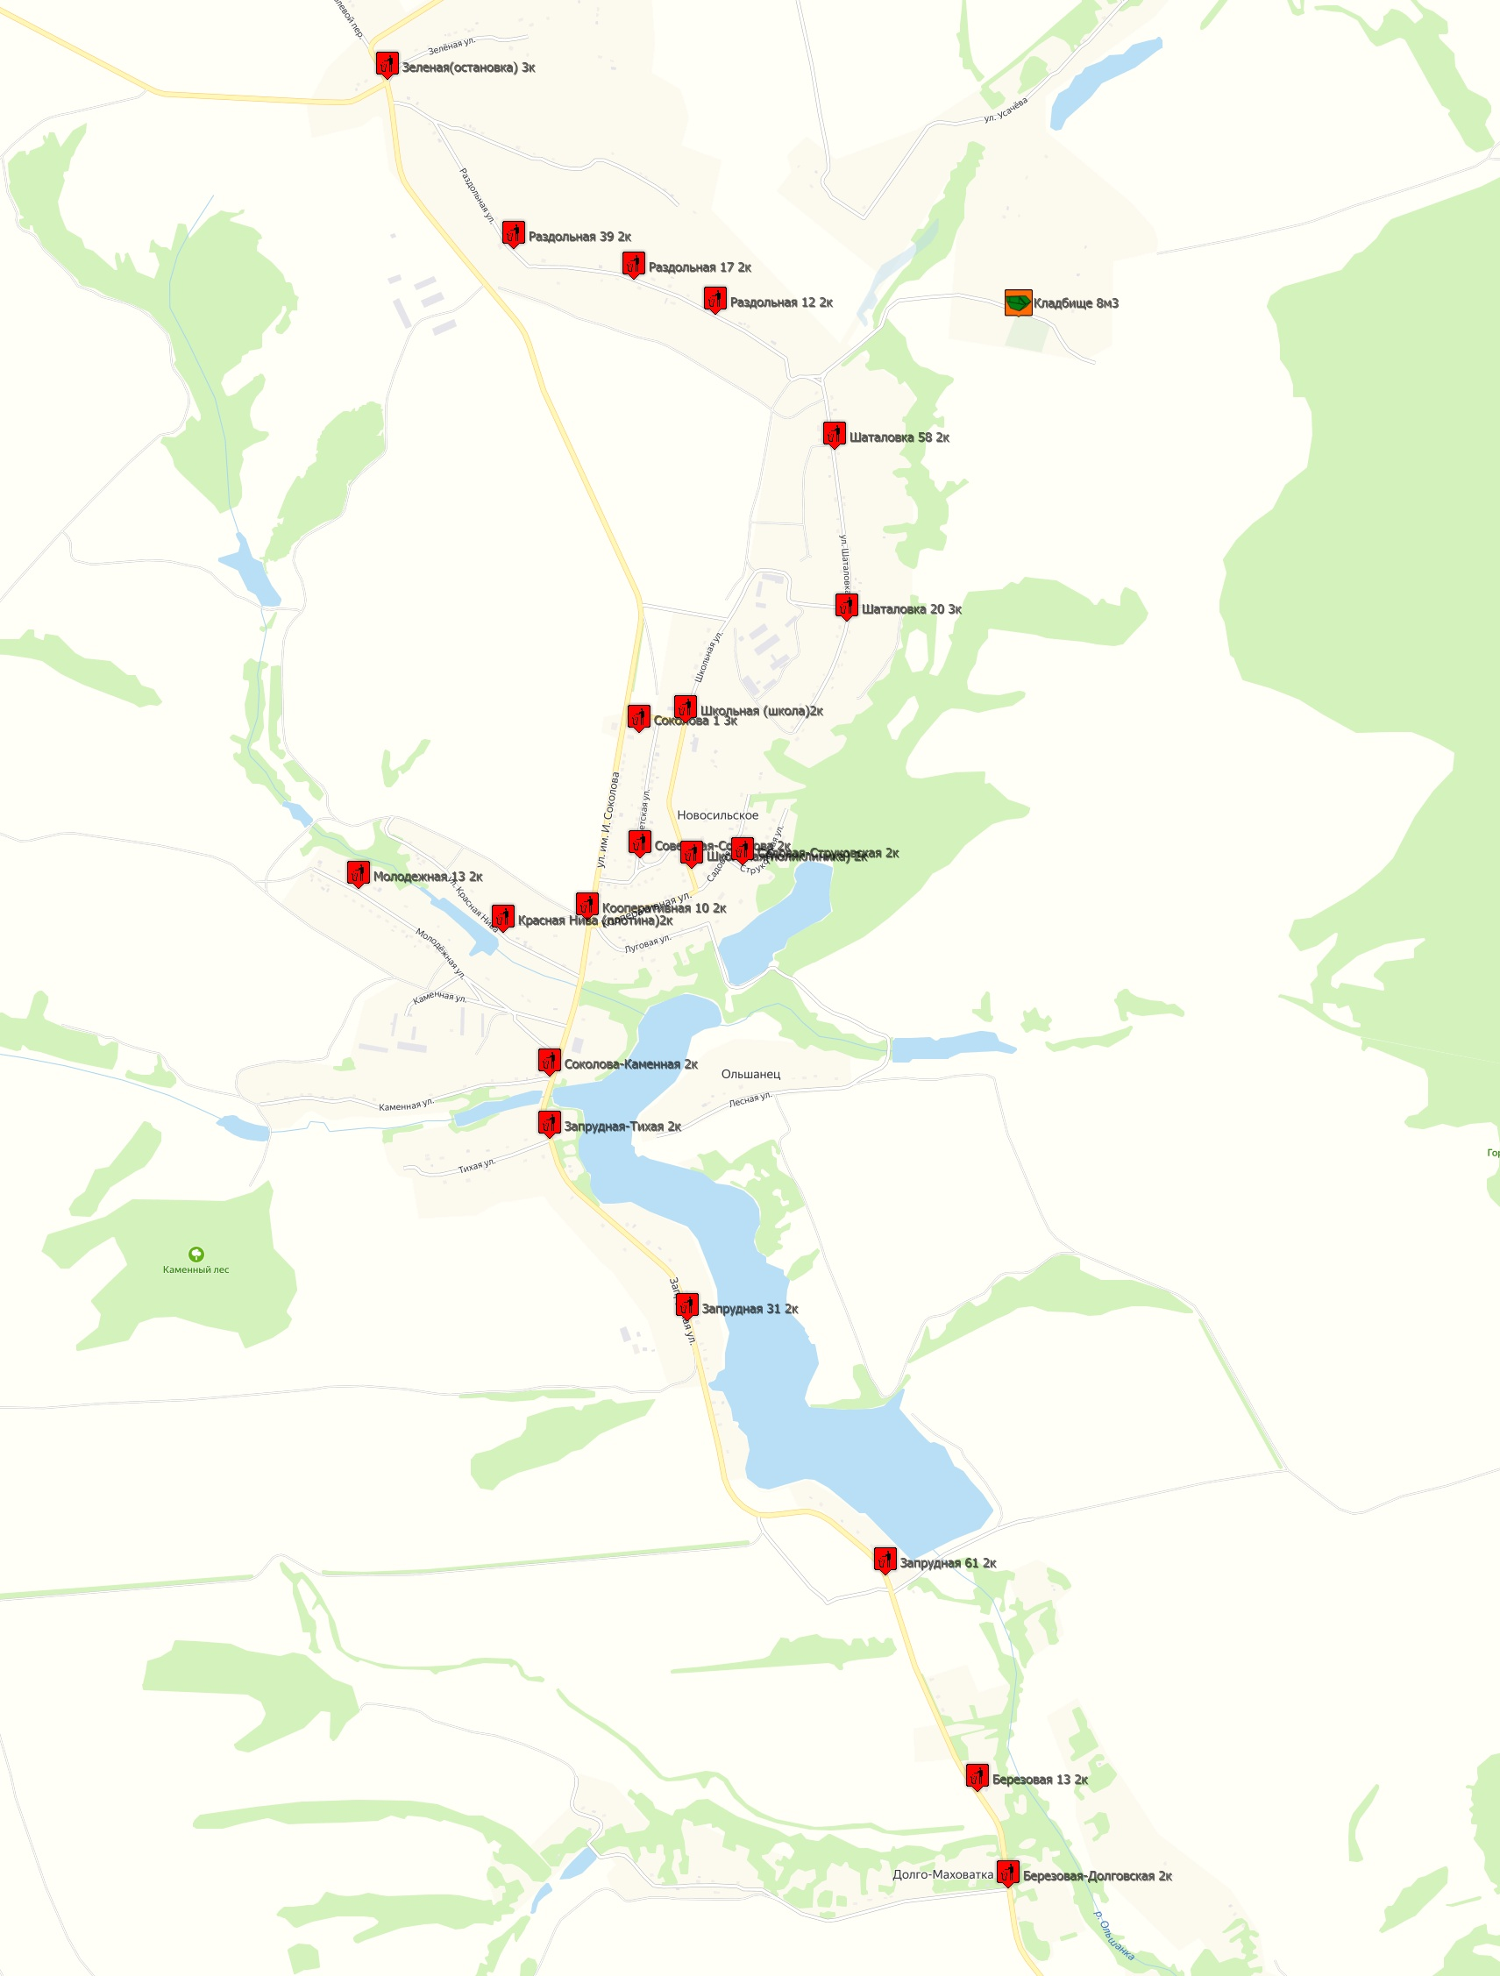

д. Ивановка

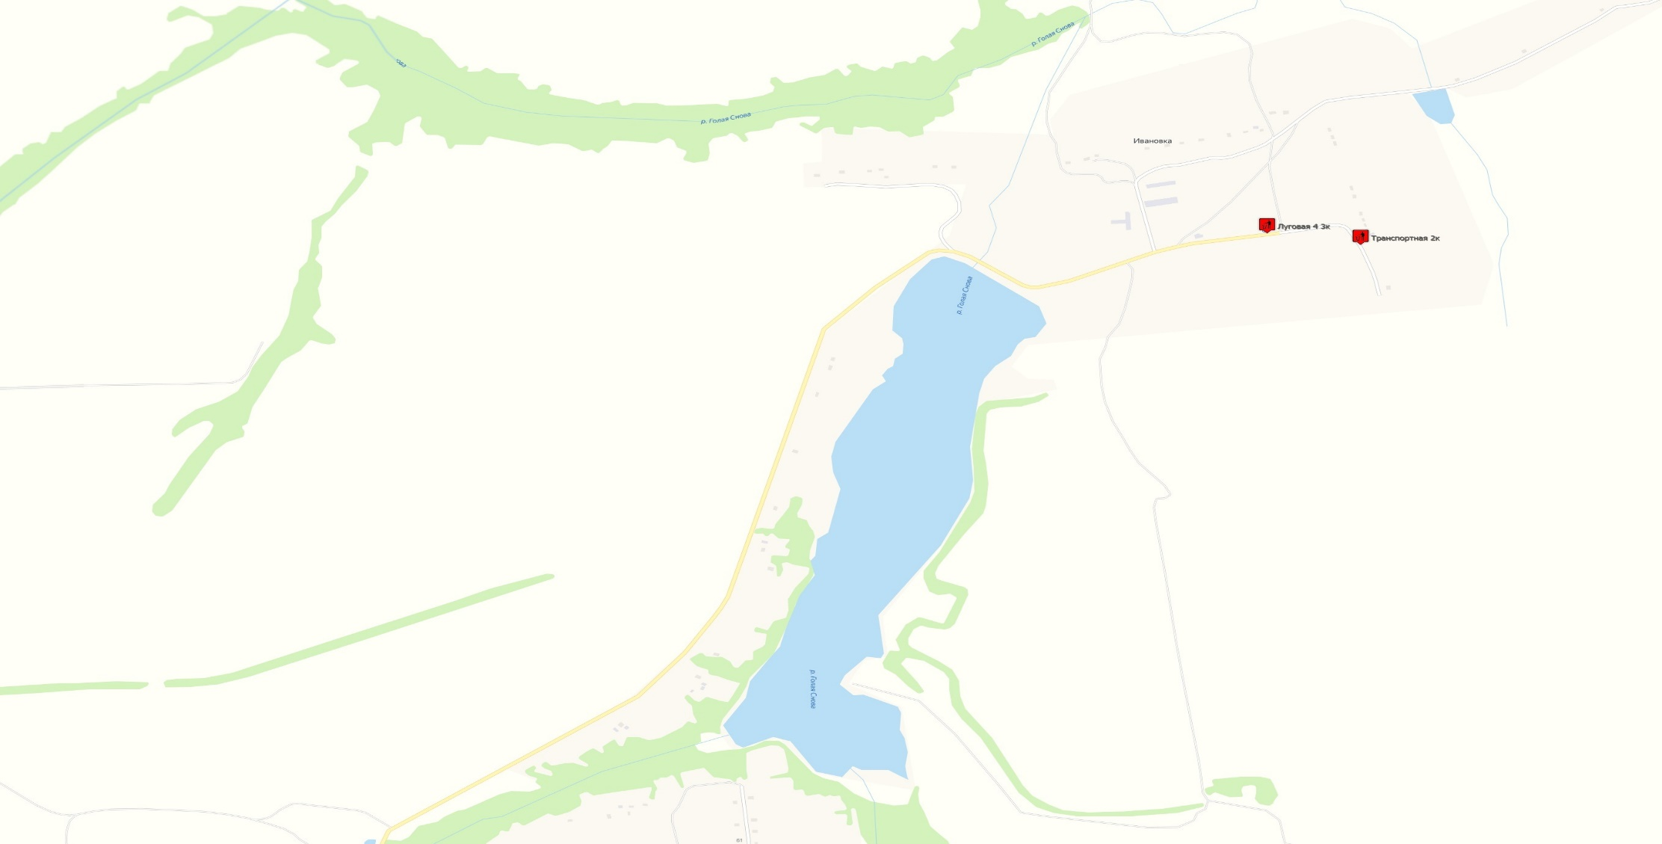

с. Голосновка

